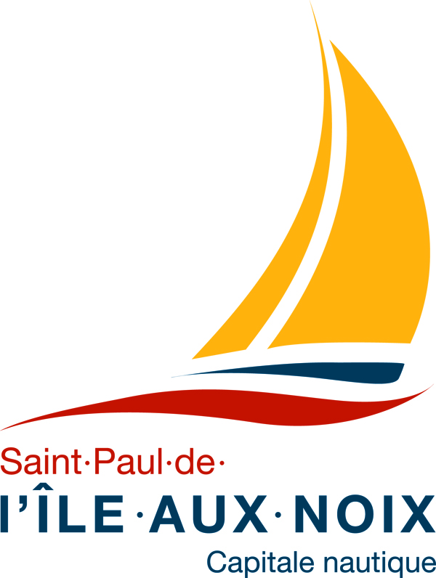

Municipalité de Saint-Paul-de-l’Île-aux-Noix

AVIS DE PROMULGATION

RÈGLEMENT # 423-2022

Avis de promulgation relative au règlement :

RÈGLEMENT 423-2022 MODIFIANT LE RÈGLEMENT 366-2017 (RM-460) CONCERNANT LA PAIX PUBLIQUE ET LES NUISANCES

Le conseil municipal a adopté le règlement # 423-2022 nommé ci-dessus lors de l’assemblée ordinaire du 8 novembre 2022.

Le règlement est à la disposition des citoyens pour consultation à la mairie, sous rendez-vous, ainsi que sur le site Web de la municipalité à www.ileauxnoix.com/fr/citoyen/reglement.html.

Donné à Saint-Paul-de-l’Île-aux-Noix, ce vingt-troisième jour de novembre 2022.

Édith Létourneau
Édith Létourneau
Directrice générale et greffière-trésorière

